浙中传统民居夏季室内热环境实测研究
李峥嵘¹ 王文静¹ 赵群² 高秀忠¹ 汪海生¹ 苟少清¹
1 同济大学机械工程学院
2 同济大学建筑与城市规划学院

摘 要：本文选取浙中山区典型的传统民居作为研究对象，对其夏季室内热环境和部分室外气象参数进行现场实测和调研。本文利用PMV模型、PMV with Elevated Air Speed模型、适应性模型对实测数据进行分析，发现PMV风速修正模型与调研结果吻合地较好。研究结果显示，室内风速与ΔSET*之间具有对数关系。在偏热环境下，人们对于室内风速范围的接受度大于的0.2 m/s。
关键词：传统民居 热环境 实测

Field Study on Indoor Thermal Environment of Traditional Folk House in Central Zhejiang Province
LI Zheng-rong¹, WANG Wen-jing¹, ZHAO Qun², GAO Xiu-zhong¹, WANG Hai-sheng¹, GOU Shao-qing¹
1 College of Mechanical Engineering, Tongji University
2 College of Architecture and Urban Planning, Tongji University

Abstract：This paper discusses thermal environment inside traditional folk house in central Zhejiang Province. Field sampling took place in the summer of 2011 by obtaining responses to a survey questionnaire and measuring thermal environmental variables in the selected typical residence. By using PMV model, PMV with Elevated Air Speed model and Adaptive model to analyses the thermal environment, PMV with Elevated Air Speed model is proved to be the most appropriate model when comparing with the investigation result. Results showed that the air speed has a logarithmic relationship with ΔSET*. Besides, the field study shows that occupants, especially when neutral or slightly warm, prefer higher air speeds than were preciously allowed 0.2m/s.
Keywords: traditional folk house, indoor thermal environment, field study

收稿日期：2012-4-12
作者简介：李峥嵘（1969~），女，博士，教授；上海杨浦区同济大学暖通及燃气研究所（200092）；021-65988869；E-mail: lizhengrong@tongji.edu.cn

基金项目：国家科技支撑计划（2011BAJ08B00）；国家科技支撑计划（2011BAJ03B00）

0 引言
以微气候室为基础的实验室研究和在现场条件下的实测调查研究是目前国内外进行热环境评价的主要研究方法^{[1]}。随着能源保护和健康要求的不断提升，自然通风条件下的室内热环境研究也越来越受到人们的关注。
Noel Dhongyang等人^{[2]}发现咖麦隆不同气候区的两个城市的传统民居的热中性温度范围都是24.69~27.32℃，传统居室的温度和当代居室大约有1℃的差异。张国强等人^{[3]}发现在相同操作温度下，乡镇居民的热感觉投票比城镇居民的高0.4，主要是由于居民对热环境的心理期待和热适应能力存在差异。黄继红等人^{[4]}对上海市朱家角传统民居进行实测，发现在自然通风条件下，70%的室内热环境在舒适区内。
我国对自然通风条件下民居室内热环境实测研究的工作处于起步阶段，对于江南传统民居室内热环境的研究非常少。因此，本文以浙中明代古村落建筑群为研究对象，选择一幢典型建筑进行室内热环境实测，研究自然条件下传统民居夏季室内热环境品质。

1 测试对象
课题组选择的浙中传统民居为浙江省新叶古村的双美堂（图1和图2），该老宅坐南朝北，建筑形式是对合式及三间两撘厢，它与古镇整体情况较为相似，具有典型的代表意义。
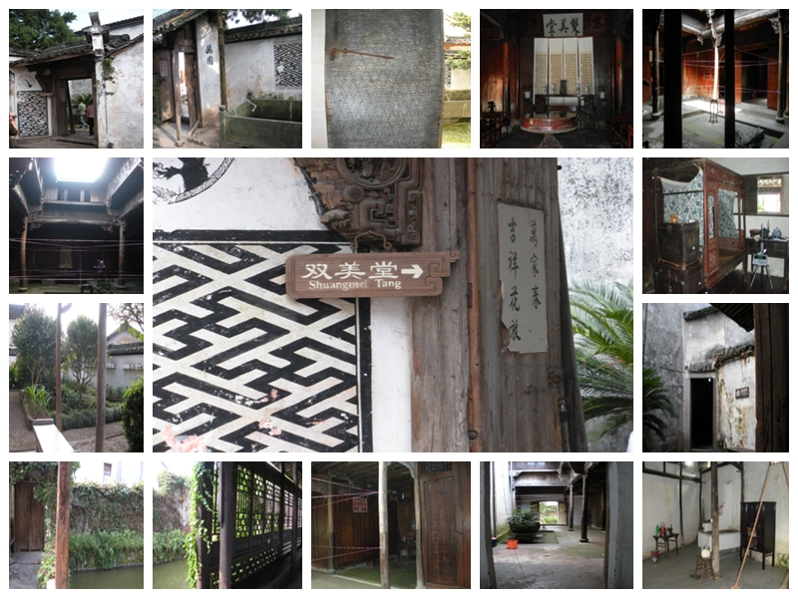
图1 双美堂全景
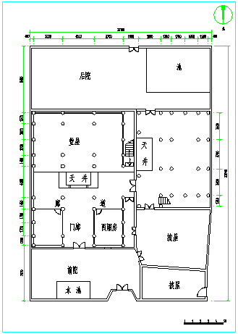
图2 双美堂平面图
本次主要以西厢房为研究对象（图3），其外墙为空斗墙，由厚度为240 mm的砖墙构成，内外抹灰，其余隔墙为60 cm的樘板；地面铺有架空通风地板；外窗尺寸为0.83m×0.68m，内设木板窗扇。
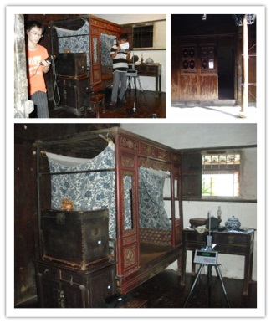
图3 西厢房

2 测试方案
本次测试主要测量的参数有空气温度、相对湿度、风速、地面和墙壁表面温度以及辐射温度。测点布置如图4所示。此外，在白天8:00~18:00使用红外热像仪测量楼板壁面温度，同时利用辐射计记录室外太阳辐射强度以及其它参数。测试期间，在房间中间位置放有温湿度自动记录仪和热舒适仪；其它房间（包括堂屋、天井、院落、二层卧室）各放置若干个温湿度记录仪。
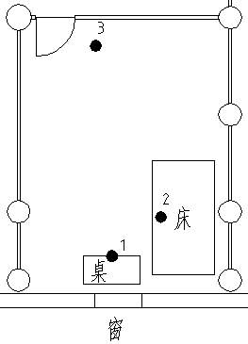  （a）温湿度测点 | 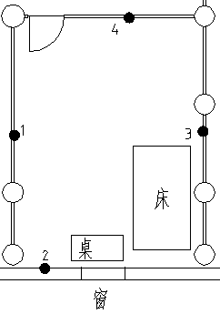  （b）壁面温度测点
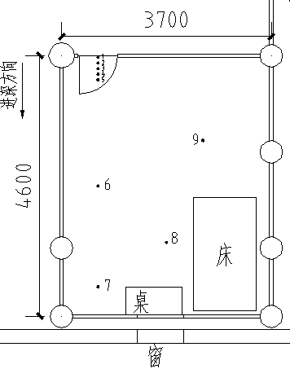（c）地面温度测点 | 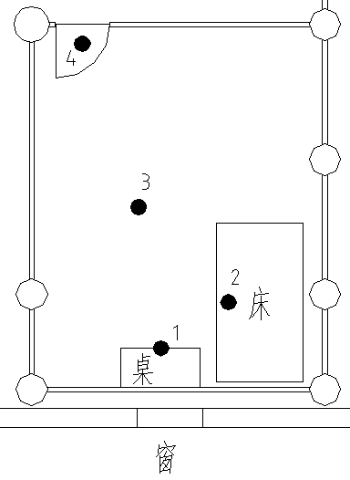  （d）风速测点图
图2 西厢房测点布置图
自2011年8月5日13:50至8月6日17:00，对西厢房在自然通风条件下的热环境进行测试，门和外窗敞开。测试所用的主要仪器及其相关信息见表1。
表1 测试仪器及其相关信息
仪器名称 | 测量参数 | 频率（次） | 量程 | 精度等级
自动记录仪 | T_{a}（℃） | 10min | -20~70 | ±0.3
自动记录仪 | RH（%） | 10min | 5~95 | ±2.5
接触式温度计 | T（℃） | 1~2h | -60~300 | 2级
多参数记录仪 | T（℃） | 1~2h | -20~70 | ±0.3
多参数记录仪 | RH（%） | 1~2h | 20~100 | ±2

3 测试结果及分析

3.1 室内外空气温度和相对湿度
由图4（a）可知室内布置了3个温湿度平面测点，每个平面测点在垂直高度分别为0.8m、1.2m和2.0m处进行温湿度测量。
通过数据分析（以测点2为例，图5），发现各组温度和相对湿度的方差分别为0~0.3和0~1.6，可见精密度非常高。因此，可以认为在人员活动区域内，室内沿垂直方向上没有显著的差异，各点的温湿度可以取同一测点不同高度的平均值。
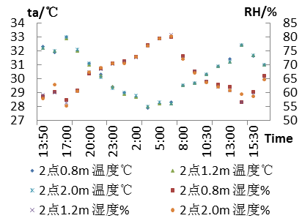
图3 测点2对应垂直高度上温湿度散点图
在沿室内进深方向上，发现仅在上午8:00和下午2:00时，测点1比测点3高0.8℃，其他时刻只有0.1~0.3℃的温差。综上所述，可以认为该房间在人员活动区域内温湿度分布均匀。因此，可以用西厢房中间的温湿度自动记录仪测得的数值来评价整个空间内的温湿度。
图6反映的是西厢房室内外的逐时温湿度。表2给出了西厢房夏季室内外主要测试参数的统计结果。
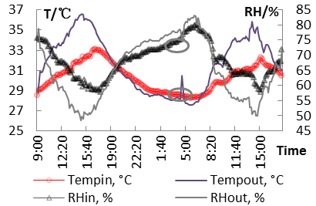
图4 西厢房室内外温湿度逐时值
表1 热环境数据
 | 最大值 | 最小值 | 平均值 | 标准偏差
T_{in}（℃） | 33.1 | 28.3 | 30.4 | 1.4
MRT（℃） | 32.0 | 27.5 | 29.6 | 1.4
RH_{in}（%） | 80.3 | 57.7 | 68.1 | 5.9
ν_{in}（m/s） | 1.3 | 0 | 0.48 | 0.39
T_{out}（℃） | 36.6 | 27.6 | 31.8 | 2.7
RH_{out}（%） | 83.3 | 48.5 | 65.1 | 10.1

测试过程中，室内温差为4.8℃，室外日较差为9℃。虽然室内最高温度比室外的低3.5℃，但室内的最低温度比室外的高0.6℃。温度和湿度的最大值分别出现在8月5日下午15:00和8月6日清晨6:10，最小值分别出现在8月6日清晨5:40和8月5日下午14:50。室内的温湿度变化相对室外温湿度的变化存在滞后，室内空气温度的峰值比室外峰值延迟1~1.5h出现。
需要特别注明的是：室外温湿度在翌日凌晨3:20-5:00段出现明显的波动，这是由于期间突然下雨，测试人员将其转移，人为因素和气象突变使数据产生偏差，将其剔除。

3.2 壁面温度
通过测试发现，铺设有樘板的墙体壁面温度沿垂直方向上几乎没有差异，相邻两块樘板之间的温差也非常小，这是由于木质材料蓄热性差且是热的不良导体。因此，取东、南、西墙的内壁面中间点，其数值代表该朝向整面墙的温度，见图4（b）。
由于北墙内壁并未铺设樘板，而是抹白灰，北墙内壁在垂直方向上有较明显的温度梯度。中午12:00到午夜24:00在高度0.8m到2.0m高度范围内，温差约0.4~0.6℃；午夜24:00至次日中午12:00，北墙内壁面温度分布较均匀，可见太阳辐射对于墙体内表面温度的影响非常显著。
图7是西厢房室内壁面温度的逐时值，可以发现西墙内壁面温度最低，这是因为西墙与楼梯相邻，属于内墙且不受天井太阳辐射的影响。通过观察还发现在夜间9:30至翌日上午8:00，东墙、南墙和西墙的内壁面温度几乎相同，北外墙的内壁面温度比其余墙体内壁面高约0.3~0.5℃，相反，在8:00-17:00期间，北墙和西墙内壁面温度较为接近，比东墙和南墙内壁面温度低0.3~0.9℃。这是因为东墙和南墙都受到天井的影响，壁面温度稍高；而北外墙受到庭院树荫和相邻建筑物的遮挡，温度在白天相对较低。但由于砖墙比镗木蓄热能力强，当太阳落下后，镗木较快的将热量通过空气流动散失到周围的空气中，而砖墙的蓄热性和延迟作用导致其温度在夜间高于其余的壁面。
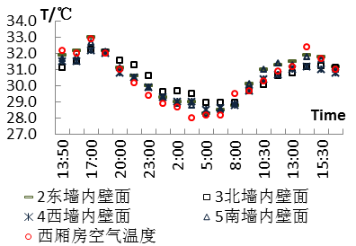
图5 西厢房室内墙面温度逐时值

3.3 地面温度
地面温度测点布置如图4（c），测点的布置是根据沿进深方向地面温度变化确定的，测试采用接触式温度计，结果显示地面温度值波动范围在28~32℃之间。
有意思的是，房间地面温度受到天井处太阳辐射影响显著。从门口至进深0.5m范围内，地面温度由于受到天井太阳直接辐射的影响，从上午8:00至午后14:00，地面温度几乎呈线性降低（图8）；房间中部地面温度与靠近窗户处地面温度几乎相等。1.5m和3.3m出的拐点是由家具遮挡而产生的阴暗区域。
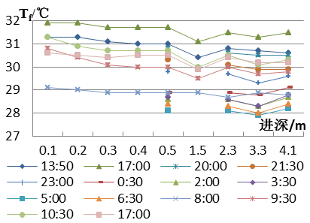
图6 西厢房地面温度沿进深方向逐时值

3.4 平均辐射温度MRT
通过对西厢房的6个内壁面的测试，发现地面温度较低，四壁温度较接近，楼板温度稍高于其余壁面温度，见图9。
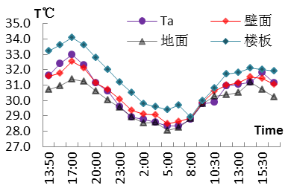
图7 壁面温度与空气温度逐时值
使用平均辐射温度MRT（Mean Radiant Temperature）对数据进行处理得到西厢房平均辐射温度日间变化（图10）：
（1）
式中：为各表面可以看到的面积；为各表面温度。
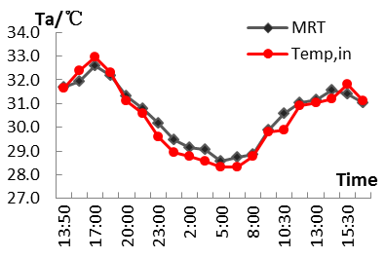
图8 西厢房平均辐射温度日间变化值
结果显示，测试期间室内平均辐射温度范围为28.5~32.5℃，其逐时温度与室内空气温度仅相差0.5℃，两者之间的拟合公式如下：
y = 0.837x + 5.1133（R² = 0.9679） （2）
该结果与Nagabo^{[5]}在气候室内拟合出的公式较为接近（图11）。因此在进行室内热环境评价时，将MRT关联到T_{a}的数值。
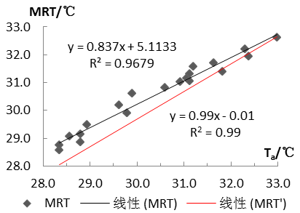
图9 平均辐射温度与空气温度的相关性

3.5 人体热变量和热环境指标
人体热变量参数包含人体服装热阻和新陈代谢量，其估计值是根据ASHRAE标准55-2010^{[1]}通过现场调查时记录所得，夏季服装热阻平均值是0.36clo，白天新陈代谢率为1.0Met，夜间为0.8Met。
热舒适指数中的操作温度是空气温度和平均辐射温度与换热系数的加权平均值，本文取空气温度和辐射温度的平均值作为操作温度^{[8]}，其他热舒适指标数值（SET*, PMV-PPD, PMV*-PPD）是通过把现场测试的热环境变量数据和人体热变量数据输入热舒适指数计算软件后获得的。该热舒适计算软件是ASHRAE开发的，基于Gagge的两节点模型^{[5]}和Fanger的PMV模型^{[6]}。
图12是利用PMV模型和PMV with Elevated air speed模型（记作PMV*）得到的计算结果。计算得到的PMV和PMV*的平均值分别为1.098和0.6135，居民的平均热感觉是偏热的，对应PPD和PPD*的平均值是41.8%和20.05%，即分别有将近60%和80%的居民对室内热环境表示满意。
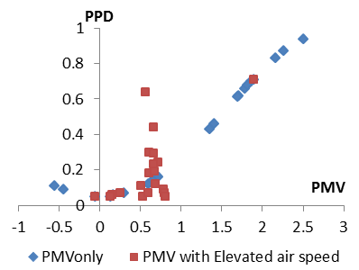
图 10 PMV模型与PMV*模型
导致两个模型差异的主要原因是对于风速的限制不同，PMV原始模型认为风速低于0.2 m/s时是舒适的，但在许多自然通风建筑中大于0.2 m/s的风速是有利的^{[9]}；ASHRAE 55-2010^{[7]}也将PMV*模型纳入标准，将舒适区的风速范围扩大了。根据PMV*模型分析可得风速对于SET*的影响（图13），可见PMV*可以较好的反映风速对于热舒适的影响。由ASHRAE 55-2010^{[1]}，当操作温度高于25.5℃且风速不受人为控制时，舒适区的风速上限值时0.8m/s。
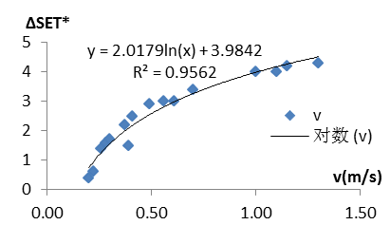
图11 自然通风建筑中风速对SET*的影响

根据调研结果，当地居民对于夏季室内热环境的满意率达80%以上，可见PMV*模型与实测结果更接近。虽然PPD*的平均值为20%，但PPD*小于20%的时间段集中在夜间21:30至次日上午10:00，因此可以认为夜间睡眠期间室内热环境条件是满足热舒适要求的。
由图11~14，得到本次测试对象夏季操作温度和有效温度变化范围为28.5℃~33.5℃；由图15可知，自然通风时适应性模型要求空气温度变化范围在23.0℃~30℃或24℃~29℃内，才能满足PPD小于20%或10%的要求。而实测得到的数值中，仅有40%或25%的数据落在两个对应温度区间内，显然与调研结果不符。适应性模型是在办公建筑条件下拟合出来的经验模型，与本文研究的传统民居建筑形式不同，且使用者的人体参数也存在差异，导致模型偏离了实测结果。故而，传统民居中的适应性模型还有待修正。
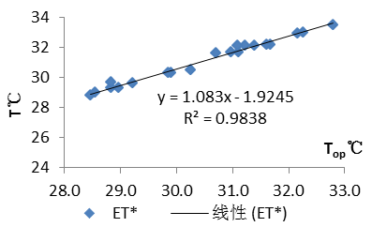
图 12 ET*与T_{op}的关系
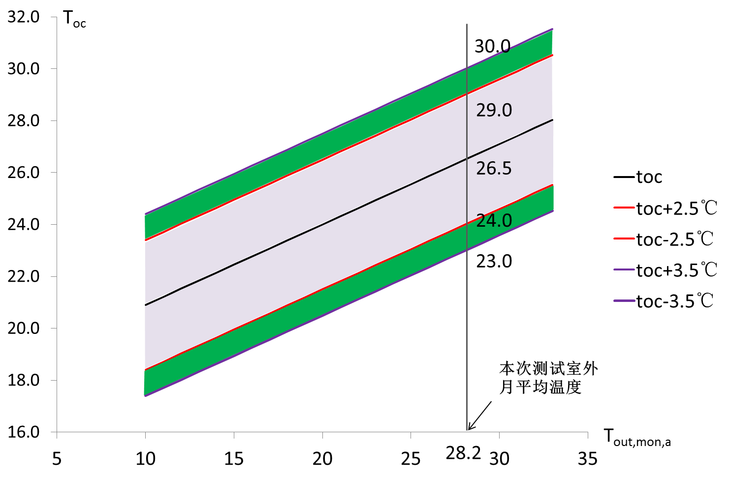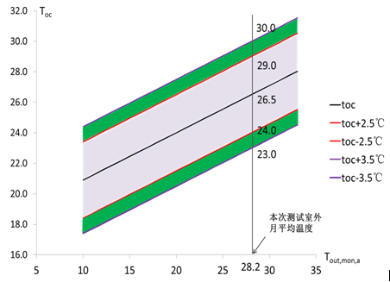
图13 自然通风建筑适应性热舒适标准

结论
1）浙西古民居中，室内热环境温湿度日变化范围分别是28.2~33.1℃和57.7%~80.3%；室内风速波动范围为0~1.4 m/s，平均风速为0.48 m/s；壁面温度与空气温度接近，由于闷晒作用，楼板温度比地面温度高1~3℃，室内平均辐射温度为28.5~32.5℃；操作温度为28.5~33.5℃；
2）利用标准PMV模型、PMV*模型（PMV with elevated air speed）和适应性模型分别对室内热环境进行评价，并将预测结果与实际调研结果相比，发现PMV*模型与实际结果最接近；
3）在本次测试中，影响PMV*的主要因素是风速，它与SET*具有一定的对数关系：y = 2.0179ln(x) + 3.9842，R² = 0.9562。当风速被视为有利因素时，平均热感觉降低了0.4，平均满意度提高了20%；
4）平均辐射温度与室内空气温度之间存在线性关系：MRT= 0.837t_{a}+ 5.1133（R²= 0.9679），与气候室研究结果非常接近；
5）适应性模型是在办公建筑条件下拟合出来的经验模型，与本文研究的传统民居建筑形式不同，且两类建筑中使用者的人体参数也存在差异，因此传统民居中的适应性模型还有待修正。

致谢
本项研究获得以下项目资助：国家科技支撑计划—村镇建筑节能与抗震关键技术研究与示范（2011BAJ08B00）；国家科技支撑计划—夏热冬冷地区建筑节能关键技术集成与示范（2011BAJ03B00）。此外还要感激李峥嵘教授和赵群讲师的支持。

参考文献
[1] 魏润柏, 徐文华. 热环境[M]. 上海: 同济大学出版社, 1994
[2] Noel Djongyang, Rene Tchinda. An investigation into thermal comfort and residential thermal environment in an intertropical sub-Saharan Africa region: Field study report during the Harmattan season in Cameroon [J]. Energy Conversion and Management, 2010, 51: 1391-1397
[3] Jie Han, Wei Yang, Jin Zhou, et al. A comparative analysis of urban and rural residential thermal comfort under natural ventilation environment [J]. Energy and Building, 2009, 41: 139-145
[4] 黄继红, 张毅, 郑卫锋. 江浙地区传统民居节能技术研究[J]. 建筑学报, 2005, (9): 22-23
[5] Gagge A P, Fobelets A P, Berglund L. A standard predictive index of human response to the thermal environment [J]. ASHRAE Transactions, 1986, 92(2): 709-731
[6] Fanger P O. Calculation of thermal comfort: introduction of a basic comfort equation [J]. ASHRAE Transactions, 1967, 73(2): 1-20
[7] ASHRAE. Thermal Environment Conditions for Human Occupancy (Standard 55-2010) [M]. Atlanta: ASHRAE, 2010
[8] 金招芬, 朱颖心. 建筑环境学[M]. 北京: 中国建筑工业出版社, 2001
[9] 郭春梅, 张于峰. 自然通风环境热舒适性评价与分析[J]. 暖通空调, 2010, 40(40): 76-80

